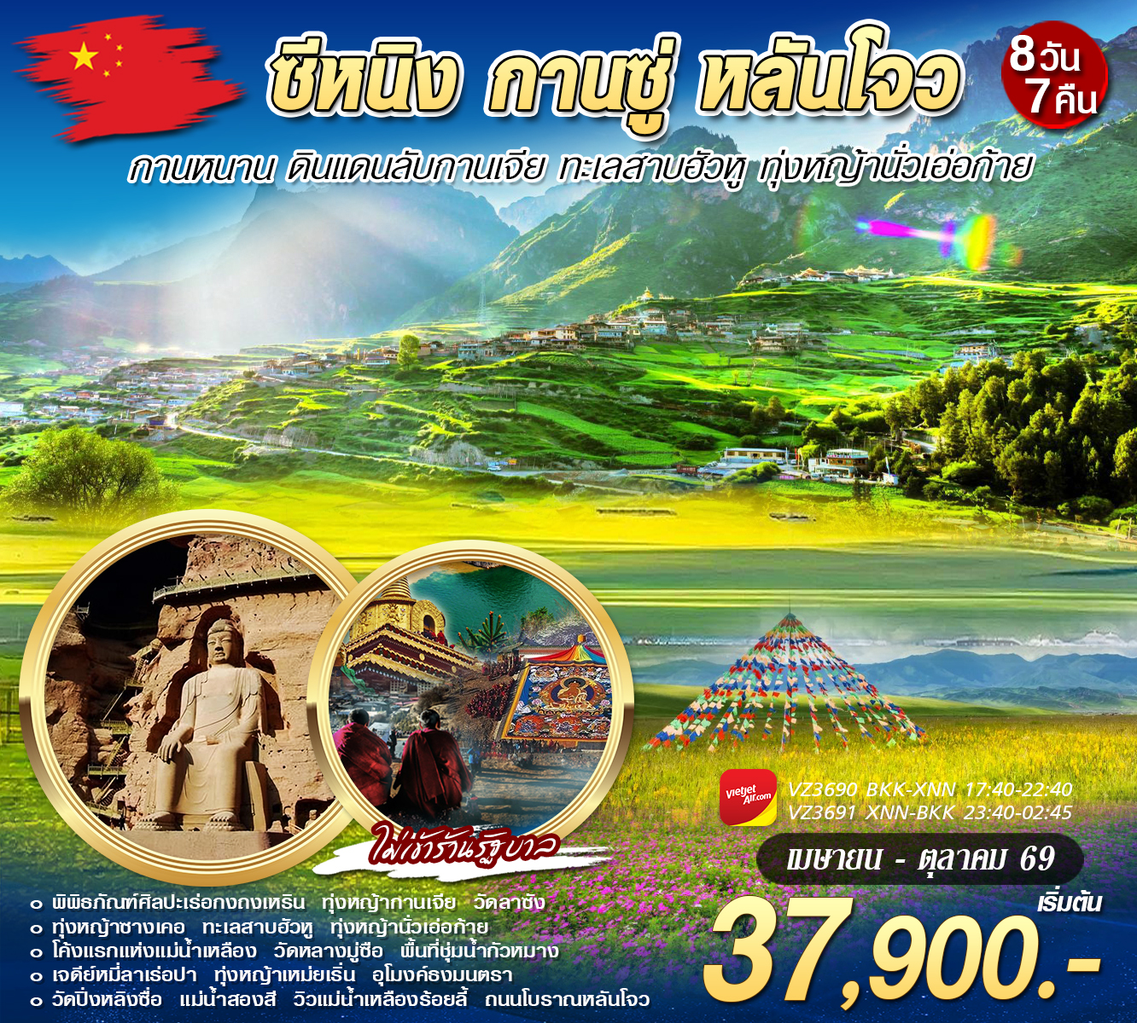

อัตราค่าบริการ
ซีหนิง กานซู่ กานหนาน หลันโจว 8 วัน 7 คืน สายการบินไทยเวียดเจ็ทแอร์
กำหนดเดินทาง | ราคาผู้ใหญ่ ท่านละ  (พักห้องคู่) | พักเดี่ยว
สงกรานต์ วันที่ 13 – 20 เมษายน 2569 | 39,900.- | 9,800.-
วันที่ 20 – 27 เมษายน 2569 | 37,900.- | 7,800.-
วันที่ 11 – 18 , 25 พฤษภาคม – 01 มิถุนายน2569  วันที่ 01 – 08 , 22 – 29 มิถุนายน 2569 | 38,900.- | 9,800.-
วันที่ 06 – 13 กรกฎาคม 2569  วันที่ 27 กรกฎาคม – 03 สิงหาคม 2569  วันที่ 10 – 17 , 24 – 31 สิงหาคม 2569 | 41,900.- | 11,800.-
วันที่ 07 – 14 , 21 – 28 กันยายน 2569  วันที่ 05 – 12 , 19 – 26 ตุลาคม 2569 | 38,900.- | 9,800.-
*** หมายเหตุ ราคาดังกล่าวอาจมีการเปลี่ยนแปลงได้ตามความเหมาะสมของช่วงเวลา
เทศกาล และตั๋วเครื่องบิน ในกรณีที่ไม่ถึง 15 ท่าน บริษัทขอสงวนสิทธิ์โดยไม่มีหัวหน้าทัวร์

วันที่แรก กรุงเทพฯ (สุวรรณภูมิ) – ซีหนิง | - | - | -
14.30 น. คณะพร้อมกัน ณ ท่าอากาศยานสุวรรณภูมิ ชั้น 4 เคาน์เตอร์สายการบิน ไทยเวียตเจ็ทแอร์ (VZ)โดยมีเจ้าหน้าที่บริษัทคอยต้อนรับและอำนวยความสะดวกเรื่องสัมภาระและเอกสารการเดินทางแก่ท่าน
17.40 น. ออกเดินทางสู่ เมืองซีหนิง สาธารณรัฐประชาชนจีน โดย สายการบิน ไทยเวียตเจ็ทแอร์ (VZ) เที่ยวบิน VZ3690 (เวลาที่สาธารณรัฐประชาชนจีน เร็วกว่าประเทศไทย 1 ชั่วโมง)
22.40 น. ถึง สนามบินนานาชาติซีหนิงเฉาเจียเป่า นำท่านผ่านพิธีการตรวจคนเข้าเมืองและศุลกากรเรียบร้อยแล้ว
นำท่านเดินทางเข้าสู่ เมืองซีหนิง ( Xining ) เป็นเมืองหลวงของมณฑลชิงไห่ ประเทศจีน และยังเป็นประตูสู่ที่ราบสูงทิเบตเป็นศูนย์กลาง การเดินทางที่สำคัญสำหรับผู้ที่ต้องการสำรวจภูมิภาคอันน่าทึ่งนี้
นำท่านเดินทางเข้าสู่ที่พักโรงแรม ให้ท่านได้พักผ่อนตามอัธยาศัย
ที่พัก YONGHE INTERNATIONAL Hotel หรือเทียบเท่าระดับ 4 ดาว

วันที่สอง ซีหนิง – พิพิธภัณฑ์ศิลปะเร่อกงถงเหริน – ดินแดนลับกานเจีย -
ทุ่งหญ้ากานเจีย - เซี่ยเหอ
เช้า รับประทานอาหารเช้า ณ ห้องอาหารภายในที่พัก หลังอาหารนำท่านเยี่ยมชม พิพิธภัณฑ์ศิลปะ เร่อกง เมืองทงเหริน เป็นศูนย์กลางการอนุรักษ์และจัดแสดง “ศิลปะเร่อกง” (热贡艺术) ซึ่งได้รับการขึ้นทะเบียนเป็นมรดกภูมิปัญญาทางวัฒนธรรมของโลกโดย UNESCO ภายในพิพิธภัณฑ์ นักท่องเที่ยวจะได้ชมผลงานศิลปะทางพุทธศาสนาแบบทิเบตอันวิจิตร ไม่ว่าจะเป็นภาพวาด “ถังข่า” ที่ใช้สีธรรมชาติ อันละเอียดประณีต งานประติมากรรมพระพุทธรูป และงานตกแต่งวัดที่สะท้อนศรัทธาและวิถีชีวิตของชาวทิเบตในพื้นที่ชิงไห่
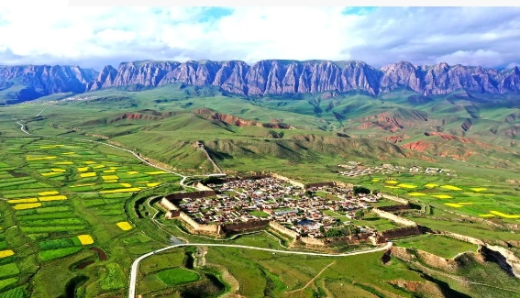
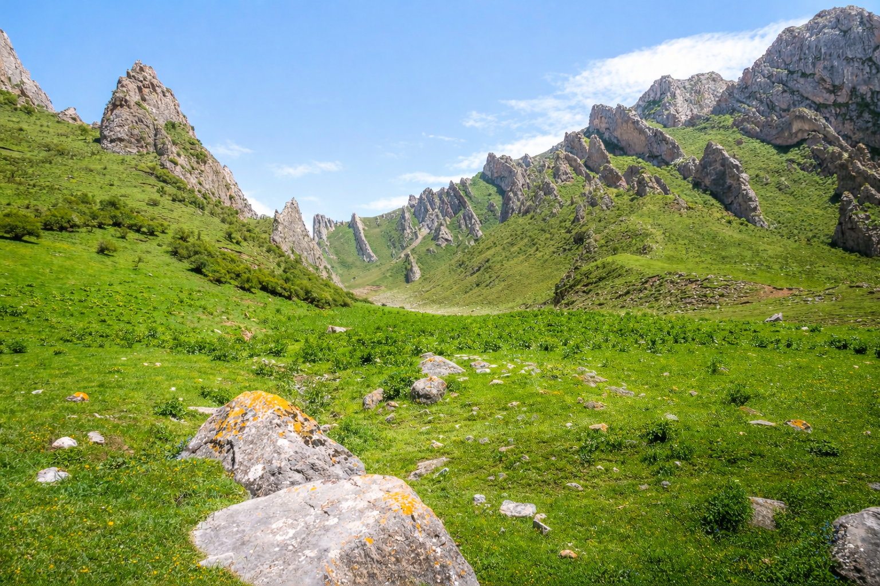
เที่ยง บริการอาหารเที่ยง ณ ภัตตาคาร หลังอาหารนำท่านเดินทางสู่ ดินแดนลับกานเจีย แหล่งท่องเที่ยวธรรมชาติบนที่ราบสูงที่ยังคงความบริสุทธิ์ มีภูเขาหิน ทุ่งหญ้า และหมู่บ้านชนเผ่าทิเบต เป็นพื้นที่ที่ผสมผสานธรรมชาติ วัฒนธรรม และประวัติศาสตร์ไว้อย่างงดงาม ทุ่งหญ้ากันเจีย ตั้งอยู่ในเขตหวงหนาน มณฑลชิงไห่ เป็นหนึ่งในทุ่งหญ้าธรรมชาติที่สวยงามและอุดมสมบูรณ์ของที่ราบสูงทิเบต สัมผัสบรรยากาศของ ทุ่งหญ้าสีเขียวสุดลูกหูลูกตา ฝูงจามรี (Yak) และกระโจมทิเบต (Tent) ที่กระจายตัวอยู่ทั่วพื้นที่ ราวกับภาพวาดธรรมชาติที่มีชีวิต
ค่ำ บริการอาหารค่ำ ณ ณ ภัตตาคาร หลังอาหารนำท่านเข้าสู่ที่พักโรงแรม
ที่พัก LABULENG CIVIL AVIATION HOTEL หรือเทียบเท่าระดับ 4 ดาว

วันที่สาม เซี่ยเหอ - วัดลาบรัง – ร่วมกิจกรรมวาดภาพถังกา -
ทุ่งหญ้าซางเคอ - เตี๋ยปู้
เช้า รับประทานอาหารเช้า ณ ห้องอาหารภายใน ที่พัก หลังอาหารนำท่านสู่ วัดลาบรัง วัดพุทธศาสนานิกายเกลุกของทิเบตที่มีชื่อเสียงมากที่สุดแห่งหนึ่งของจีน เป็นศูนย์กลางการศึกษาและศาสนาของชาวทิเบต มีระเบียงหมุนกงล้อมนตราที่ ยาวที่สุดแห่งหนึ่งในโลก จากนั้นนำท่าน ร่วมกิจกรรมวาดภาพทังกาซึ่งเป็นจิตรกรรมศาสนาพุทธแบบทิเบตที่เขียนบนผ้าใบหรือผ้าไหม เป็นงานศิลป์ศักดิ์สิทธิ์ที่มีรายละเอียดประณีตและสืบทอดมาหลายร้อยปี

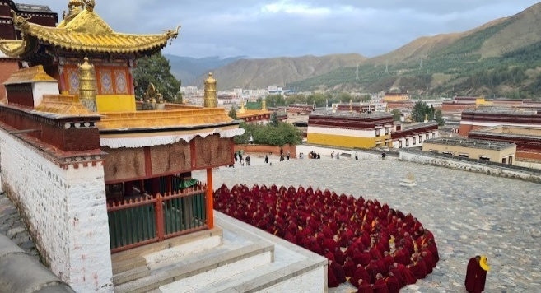
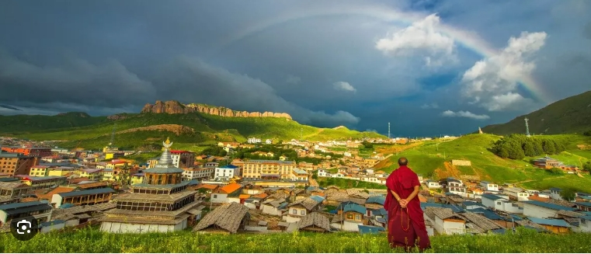

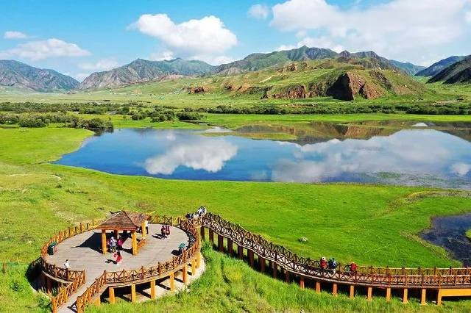
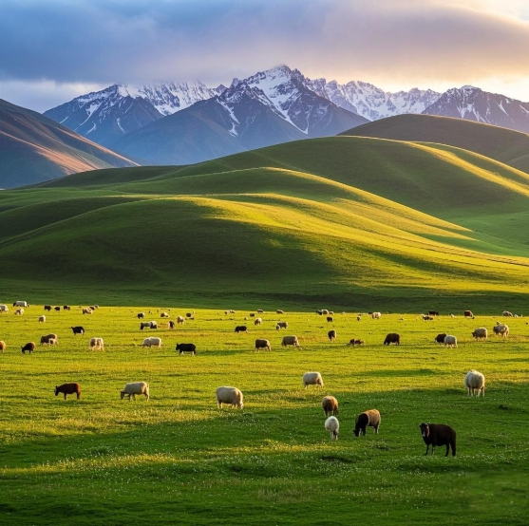
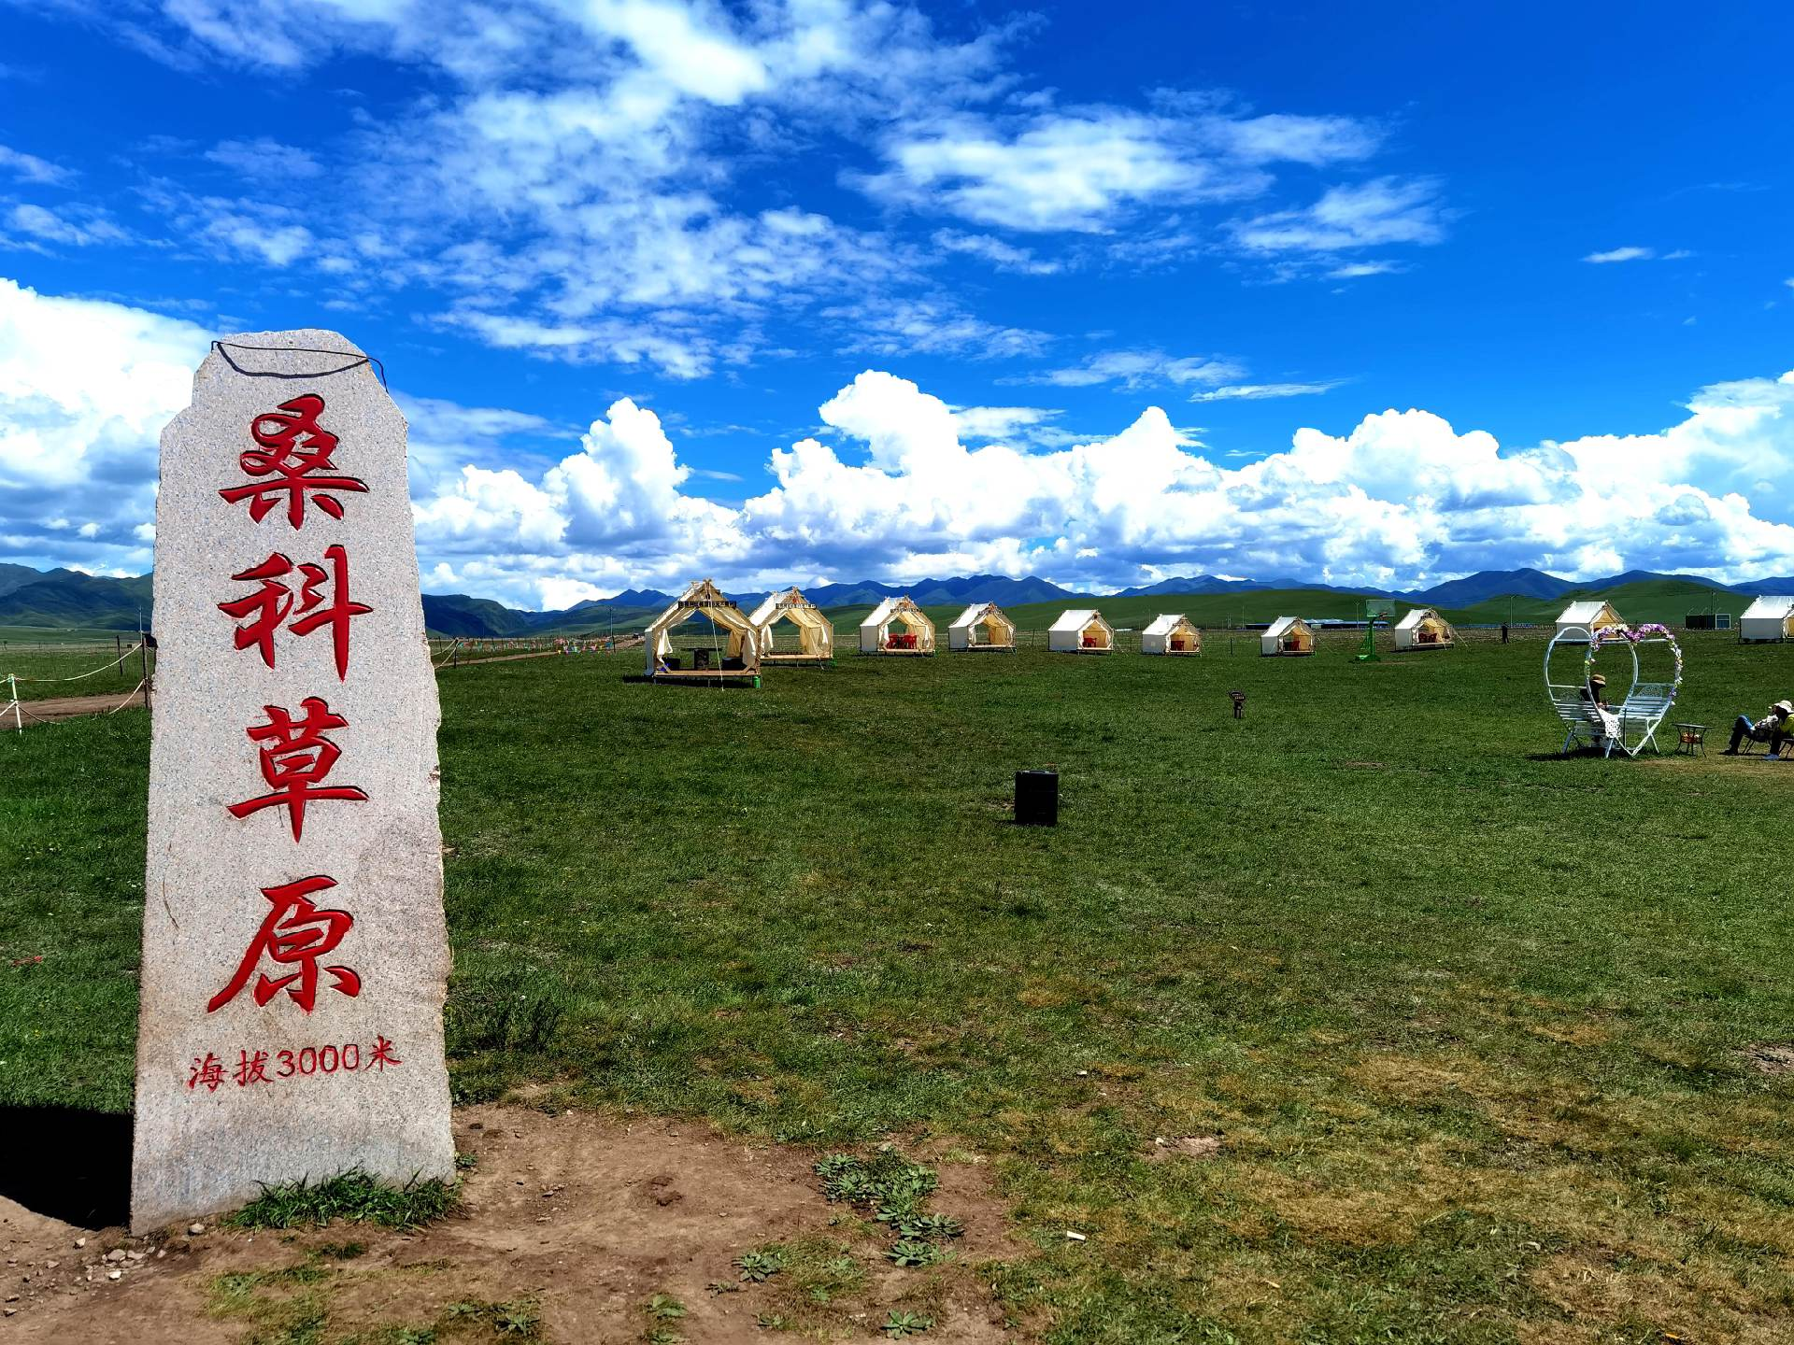
เที่ยง บริการอาหารเที่ยง ณ ภัตตาคาร หลังอาหารนำท่านสู่ ทุ่งหญ้าซางเคอ ชมทุ่งหญ้ากว้างใหญ่บนที่ราบสูงทิเบตที่มีภูมิทัศน์สวยงาม เปิดกว้างสุดสายตา เป็นพื้นที่เลี้ยงสัตว์ของชาวทิเบต และเป็นหนึ่งในทุ่งหญ้าที่สวยงามของมณฑลกานซู่ จากนั้นนำท่านเดินทาวสู่ เมืองเตี๋ยปู้
ค่ำ บริการอาหารค่ำ ณ ณ ภัตตาคาร หลังอาหารนำท่านเข้าสู่ที่พักโรงแรม
ที่พัก DIEBU IMPRESSION INTERCONTINENTAL Hotel หรือเทียบเท่าระดับ 4 ดาว

วันที่สี่ เตี๋ยปู้ - จาก่าน่า – ทะเลสาบฮัวหู - ทุ่งหญ้านั่วเอ่อก้าย
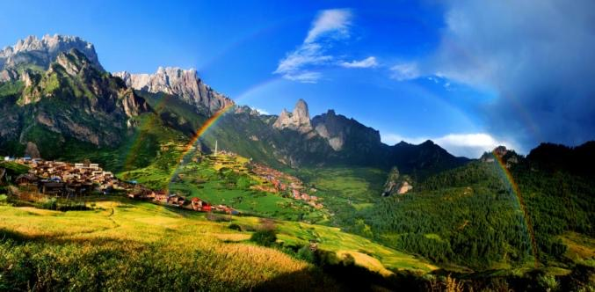
เช้า รับประทานอาหารเช้า ณ ห้องอาหารภายใน ที่พัก หลังอาหารนำท่านสู่ จาก่าน่า หมู่บ้านหินโบราณกลางหุบเขา ล้อมรอบด้วย ภูเขาหินรูปร่างแปลกตา ได้รับการขนานนามว่าเป็น “ดินแดนสวรรค์ที่ซ่อนอยู่” ของที่ราบสูงทิเบต

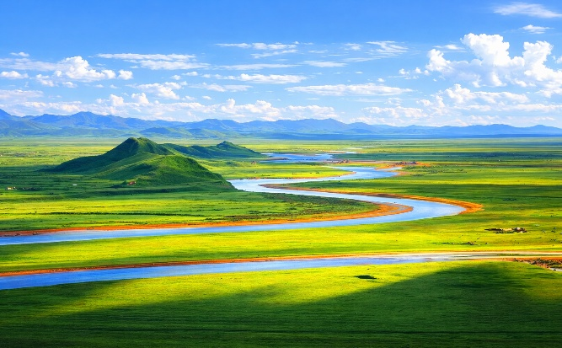
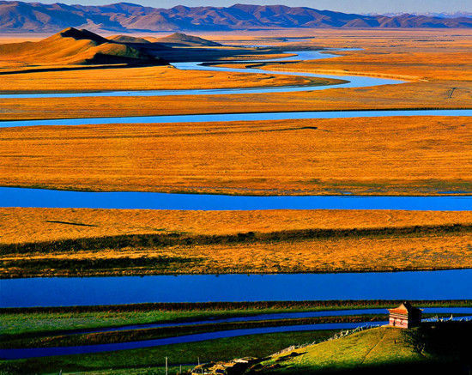
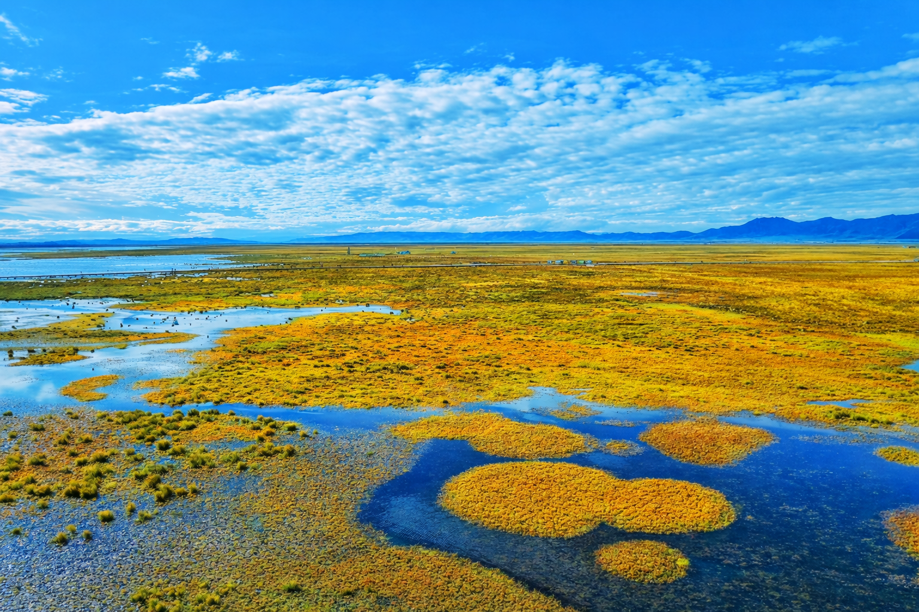
เที่ยง บริการอาหารเที่ยง ณ ภัตตาคาร หลังอาหารนำท่านสู่ ทะเลสาบฮัวหู ทะเลสาบกลางทุ่งหญ้า อันกว้างใหญ่ในเขตทุ่งหญ้านั่วเอ่อก้าย หนึ่งในพื้นที่ชุ่มน้ำที่อุดมสมบูรณ์ที่สุดของประเทศจีน ทะเลสาบฮัวหู มีลักษณะเป็นบึงน้ำตื้นที่แผ่กว้างสุดสายตา โอบล้อมด้วยทุ่งหญ้าสีเขียวสดและดอกไม้ป่านานาชนิดที่ ผลิบานตามฤดูกาล โดยเฉพาะในช่วงฤดูร้อนที่ดอกไม้จะบานสะพรั่งทั่วผืนทุ่ง ราวกับพรมธรรมชาติที่มีชีวิต ให้ท่านได้สัมผัสธรรมชาติอย่างใกล้ชิด สูดอากาศบริสุทธิ์บนที่ราบสูง พร้อมเก็บภาพวิวทิวทัศน์แบบ พาโนรามา ที่สะท้อนความเงียบสงบและความยิ่งใหญ่ของธรรมชาติได้อย่างสมบูรณ์แบบ จากนั้นนำท่านชม ทุ่งหญ้านั่วเอ่อก้าย ดินแดนทุ่งหญ้ากว้างใหญ่บนที่ราบสูง ทิเบต ซึ่งได้รับการขนานนามว่าเป็นหนึ่งในทุ่งหญ้าที่สวยงามที่สุดของจีนตะวันตก พื้นที่แห่งนี้มีภูมิประเทศแบบทุ่งหญ้าและพื้นที่ชุ่มน้ำอันอุดมสมบูรณ์ เป็นถิ่นอาศัยของชาวทิเบตที่ยังคงรักษาวิถีชีวิตดั้งเดิม พร้อมชมทัศนียภาพของทุ่งหญ้า ทะเลสาบ และท้องฟ้ากว้าง สุดสายตา ซึ่งเป็นเอกลักษณ์ของที่ราบสูงกานหนาน–เสฉวนตอนเหนือ
ค่ำ บริการอาหารค่ำ ณ ณ ภัตตาคาร หลังอาหารนำท่านเข้าสู่ที่พักโรงแรม
ที่พัก RUOERGAI SKY LINE Hotel หรือเทียบเท่าระดับ 4 ดาว

วันที่ห้า นั่วเอ่อก้าย - โค้งแรกแห่งแม่น้ำเหลือง – วัดหลางมู่ซือ –
พื้นที่ชุ่มน้ำกัวหมาง - เหอจั้ว
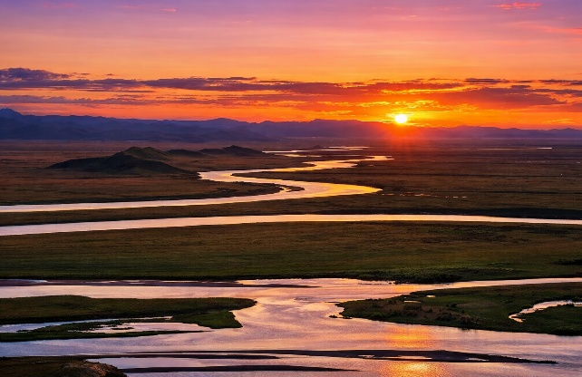
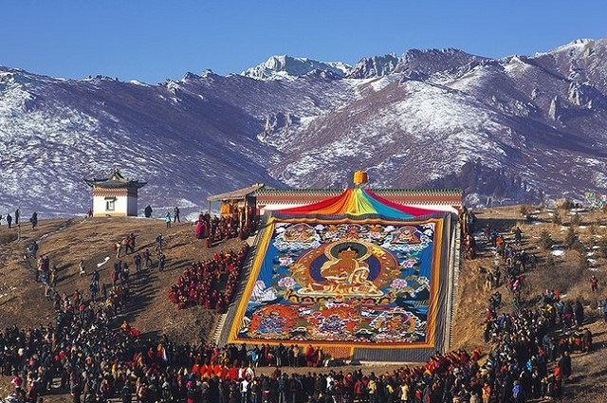
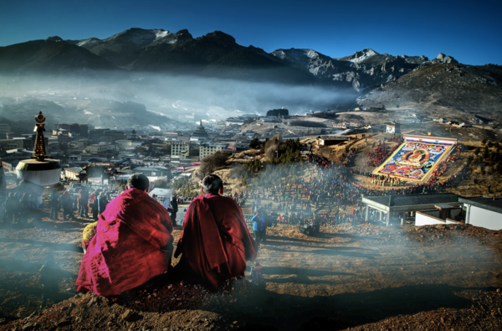
เช้า รับประทานอาหารเช้า ณ ห้องอาหารภายใน ที่พัก หลังอาหารนำท่านสู่ โค้งแรกแห่งแม่น้ำเหลือง จุดชมวิวที่มีชื่อเสียงที่สุดแห่งหนึ่งของแม่น้ำหวงเหอ ซึ่งแม่น้ำไหลคดเคี้ยวเป็นรูปโค้งขนาดใหญ่ท่ามกลางทุ่งหญ้ากว้างใหญ่ สร้างทัศนียภาพที่งดงามยิ่ง จากนั้นนำท่านสู่ วัดหลางมู่ซื่อ เมืองศาสนาที่ตั้งอยู่ระหว่างมณฑลกานซู่และเสฉวน มีวัดพุทธทิเบตสำคัญและบรรยากาศหมู่บ้านบนที่ราบสูงที่เงียบสงบ รายล้อมด้วยภูเขาและธรรมชาติที่งดงาม

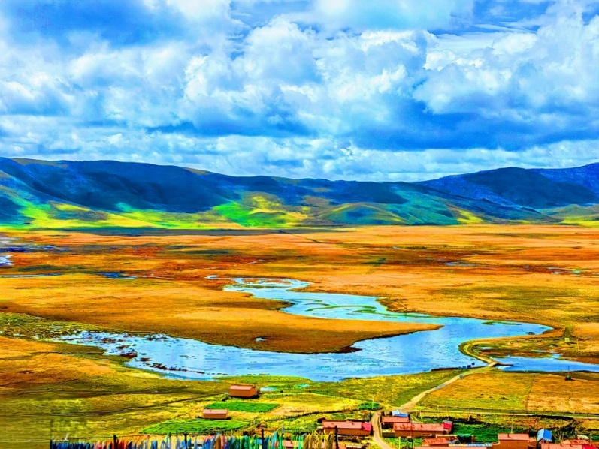
เที่ยง บริการอาหารเที่ยง ณ ภัตตาคาร หลังอาหารนำท่านเดินทางสู่ พื้นที่ชุ่มน้ำกัวหมาง พื้นที่ชุ่มน้ำธรรมชาติขนาดใหญ่ ใจกลางเขตกานหนาน ดินแดนที่ผสานระหว่างทุ่งหญ้าบนที่ราบสูงและวัฒนธรรมทิเบตได้อย่างลงตัว พื้นที่แห่งนี้โดดเด่นด้วยผืนหญ้าสีเขียวกว้างไกลสุดสายตา แทรกด้วยลำธารเล็ก ๆ และแอ่งน้ำตามธรรมชาติ ซึ่งหล่อเลี้ยงระบบนิเวศที่อุดมสมบูรณ์โดยเฉพาะในช่วงฤดูร้อน ทุ่งหญ้าจะเปลี่ยนเป็นสีเขียวสดสลับกับดอกไม้ป่าที่บานสะพรั่งสร้างทัศนียภาพงดงามราวภาพวาด จากนั้นนำท่านเดินทางสู่ เมืองเหอจั้ว
ค่ำ บริการอาหารค่ำ ณ ณ ภัตตาคาร หลังอาหารนำท่านเข้าสู่ที่พักโรงแรม
ที่พัก HEZUO YIHE Hotel หรือเทียบเท่าระดับ 4 ดาว

วันที่หก เหอจั้ว – เจดีย์หมี่ลาเร่อปา - ทุ่งหญ้าเหม่ยเริ่น –
อุโมงค์ธงมนตรา – ย่านมุสลิมโบราณ – หลินเซี่ย
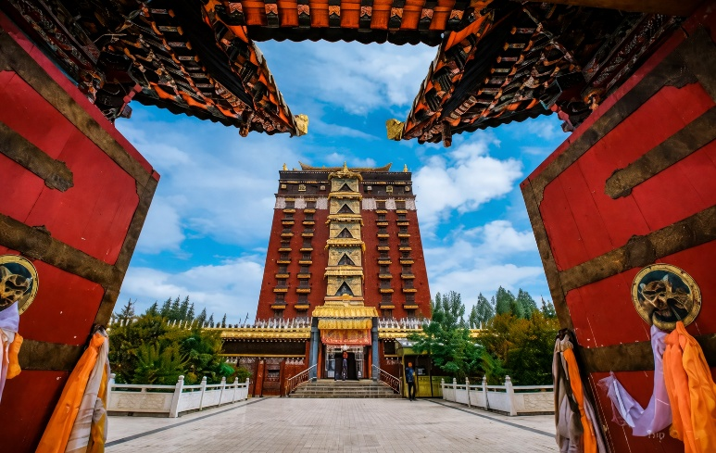
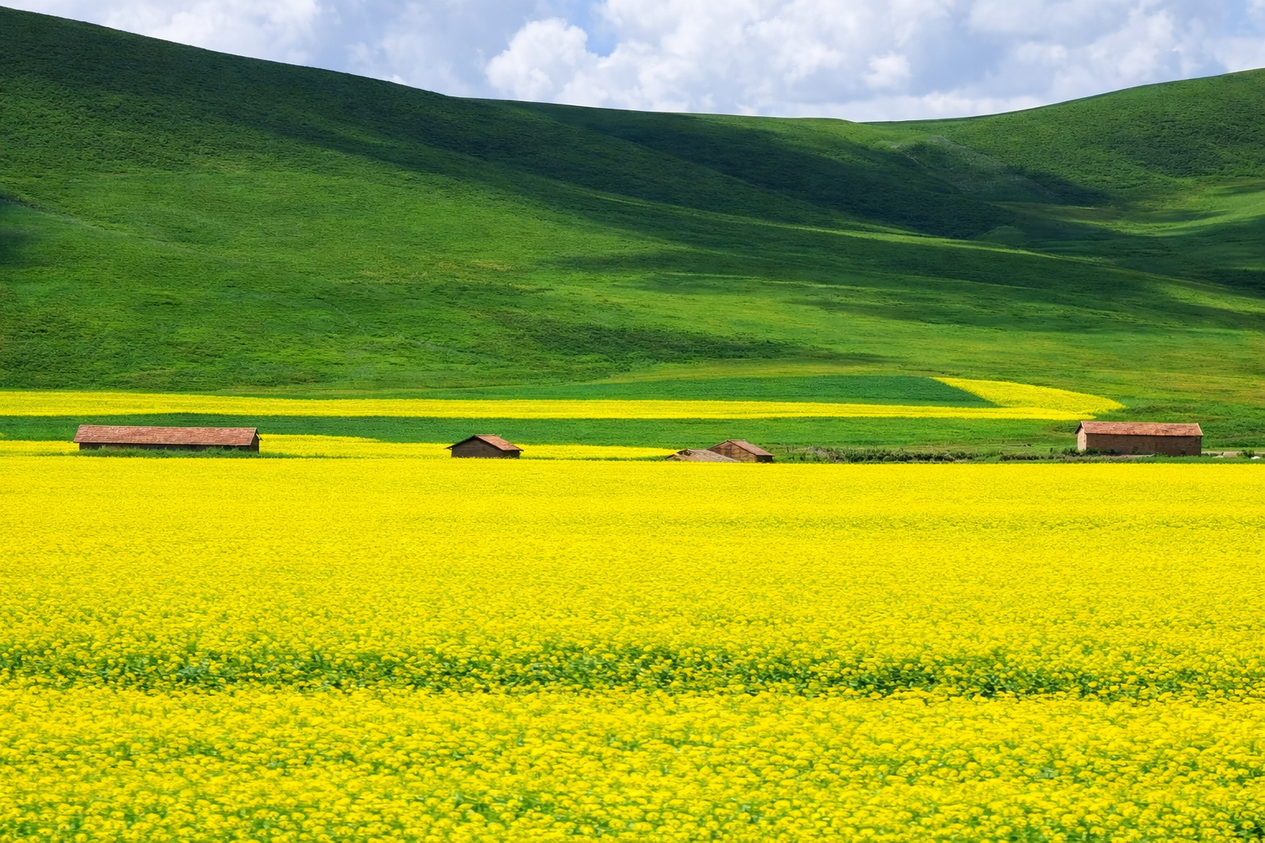
เช้า รับประทานอาหารเช้า ณ ห้องอาหารภายใน ที่พัก หลังอาหารนำท่านเดินทางสู่ เจดีย์หมี่ลาเร่อ เจดีย์พุทธทิเบตสูงหลายชั้นที่อุทิศให้แก่นักบวชโยคีผู้ยิ่งใหญ่ “หมี่ลาเร่อปา” ภายในประดับด้วยภาพจิตรกรรมฝาผนังและพระพุทธรูปจำนวนมาก สะท้อนศิลปะและศรัทธาแห่งพุทธศาสนาทิเบตอย่างงดงาม
พร้อมกันนี้ นำท่านสักการะ ศาลเจ้าเทพเจ้าแห่งโชคลาภ ที่ตั้งอยู่ภายในบริเวณเดียวกัน เพื่อขอพรด้านการเงิน ความมั่งคั่ง และความสำเร็จ เสริมสิริมงคลตลอดการ จากนั้นนำท่านสู่ ทุ่งหญ้าเหม่ยเริ่น ทุ่งหญ้ากว้างใหญ่ที่มีภูมิทัศน์งดงามตามธรรมชาติ รายล้อมด้วยภูเขา เป็นพื้นที่เลี้ยงสัตว์ของชาวทิเบตและจุดชมวิวธรรมชาติที่สำคัญของภูมิภาค

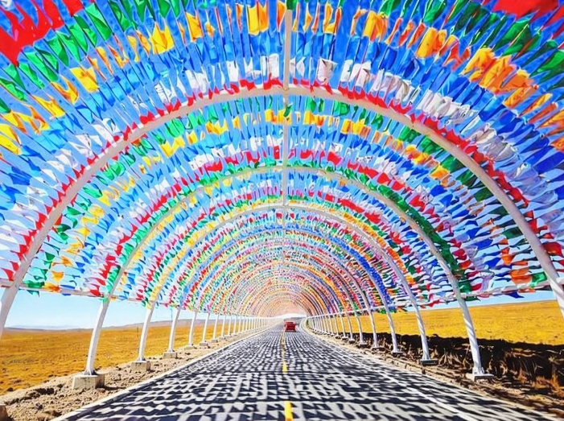
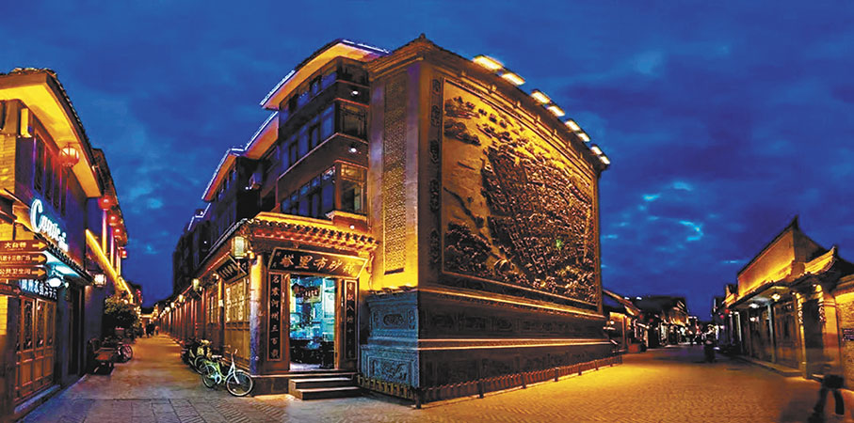
เที่ยง บริการอาหารเที่ยง ณ ภัตตาคาร หลังอาหารนำท่านชม อุโมงค์ธงมนตรา ถนนที่ประดับด้วย ธงมนตราหลากสีของชาวทิเบต เชื่อกันว่าธงเหล่านี้จะนำพรและความเป็นสิริมงคลไปสู่ผู้ที่ผ่านไปมา
จากนั้นนำท่านเดินทางสู่ เมืองหลินเซี่ย นำท่านชมวิถีชีวิต ย่านวัฒนธรรมมุสลิมโบราณ “แปดตรอกสิบสามซอย ย่านวัฒนธรรมโบราณของชาวมุสลิมฮุยในเมืองหลินเซี่ย ประกอบด้วยตรอกซอกซอยเก่าแก่ ร้านค้า งานหัตถกรรม และมัสยิดโบราณ บรรยากาศคึกคัก โดยเฉพาะในช่วงค่ำคืน
ค่ำ บริการอาหารค่ำ ณ ณ ภัตตาคาร หลังอาหารนำท่านเข้าสู่ที่พักโรงแรม
ที่พัก LANZHOU MEHOOD HOTEL หรือเทียบเท่าระดับ 4 ดาว

วันที่เจ็ด หลินเซี่ย - วัดปิ่งหลิงซื่อ – แม่น้ำสองสี – หลันโจว
เช้า รับประทานอาหารเช้า ณ ห้องอาหารภายในที่พัก หลังอาหารนำท่านเดินทางสู่ วัดปิ่งหลิงซื่อ ชมทิวทัศน์สวยงามสองฟากฝั่ง ซึ่งตั้งอยู่บริเวณเขื่อนหลิวเจียเสียชมพระพุทธรูปแกะสลักจากหินที่อยู่ในถ้ำผาริมแม่น้ำทั้งหมดยาว 2 กม. มี 4 ชั้นสร้างในสมัยราชวงศ์ เป่ย เว่ย สุย ถัง จนถึงสมัยราชวงศ์หมิงและชิง รวม 34 ถ้ำ 149 กุฏิ พระพุทธรูปใหญ่น้อย 679 องค์ รูปปั้น 82 องค์ ภาพผนัง 900 ตารางเมตรองค์ใหญ่ที่สุดสูง 27 เมตร เล็กสุด 20 เซนติเมตรนับเป็นผลงานปฏิมากรรมสลักจากหินทรายที่งดงามเป็นเลิศช่วงศตวรรษที่ 5
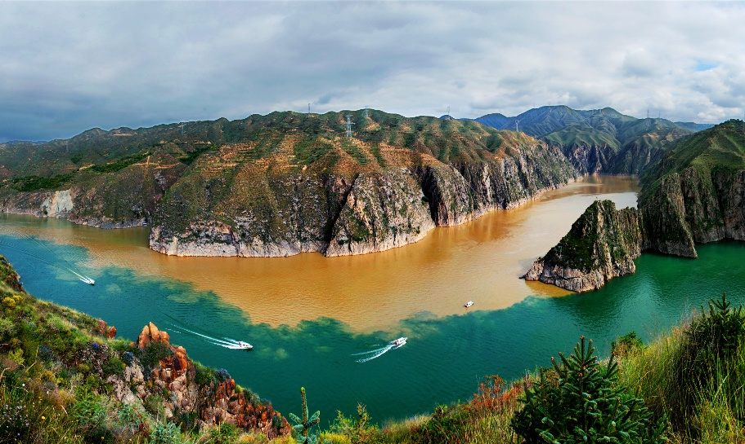
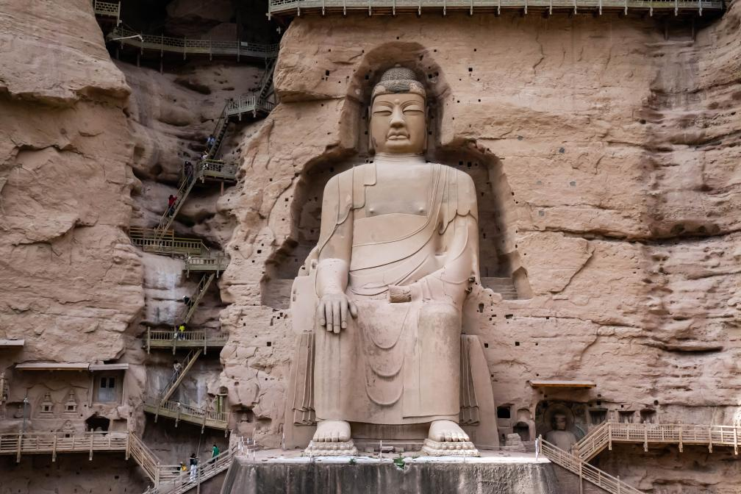

เที่ยง บริการอาหารเที่ยง ณ ภัตตาคาร หลังอาหารนำท่านชม แม่น้ำสองสี จุดบรรจบของแม่น้ำหวงเหอและแม่น้ำเถา สายน้ำสองสีที่ไหลมาบรรจบกันอย่างงดงาม กลายเป็นภูมิทัศน์ธรรมชาติที่โดดเด่นของมณฑลกานซู่ จากนั้นนำท่านเดินทางสู่ เมืองหลันโจว
ค่ำ บริการอาหารค่ำ ณ ณ ภัตตาคาร หลังอาหารนำท่านเข้าสู่ที่พักโรงแรม
ที่พัก LANZHOU MEHOOD HOTEL หรือเทียบเท่าระดับ 4 ดาว

วันที่แปด หลันโจว – เส้นทางชมวิวแม่น้ำเหลืองร้อยลี้ –
ถนนโบราณหลันโจว – ซีหนิง - กรุงเทพฯ (สุวรรณภูมิ)
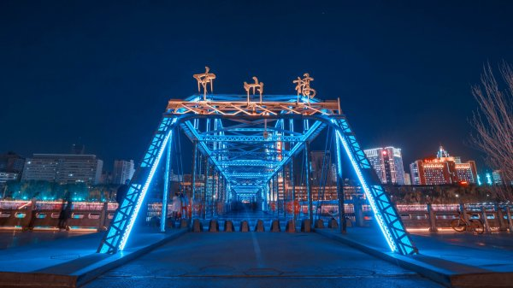
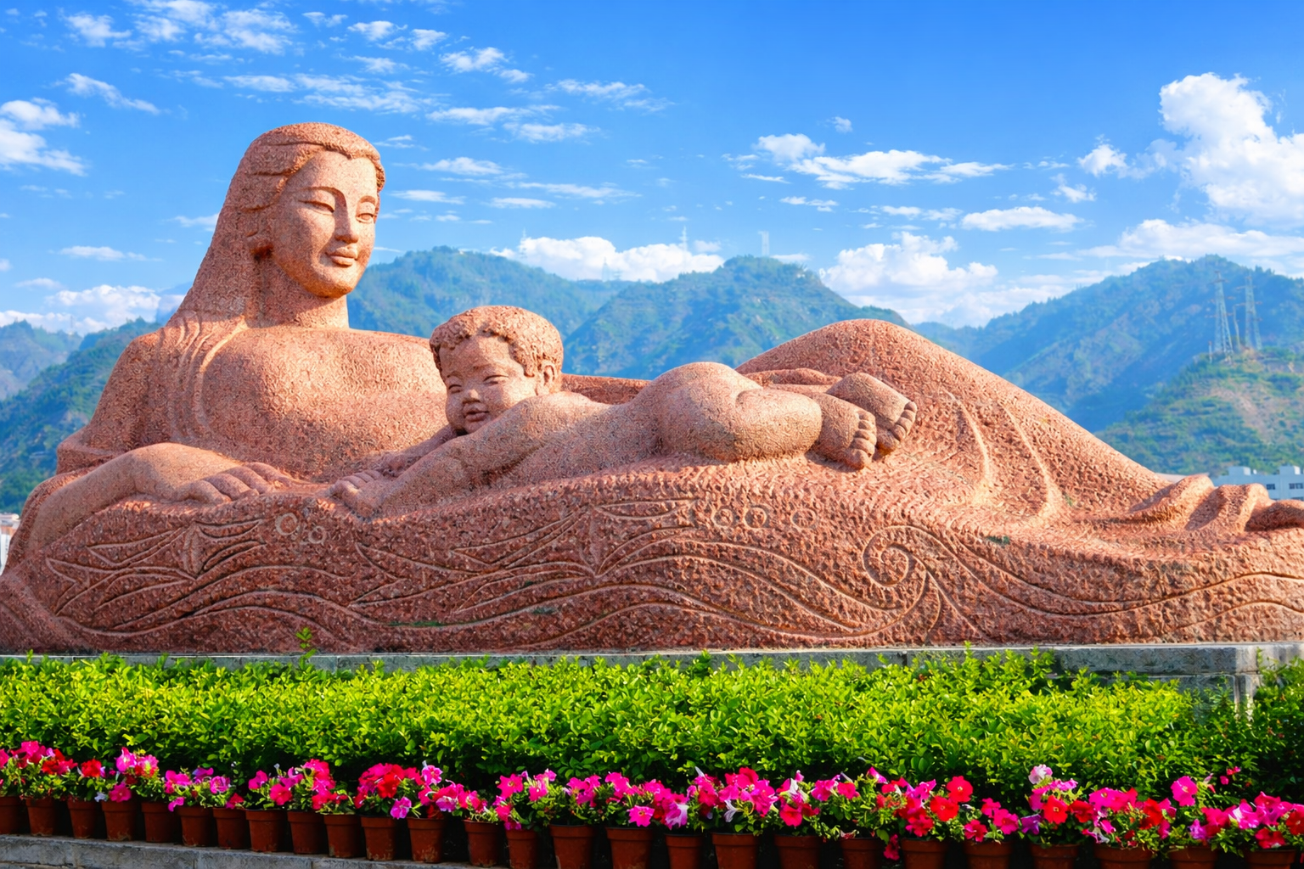
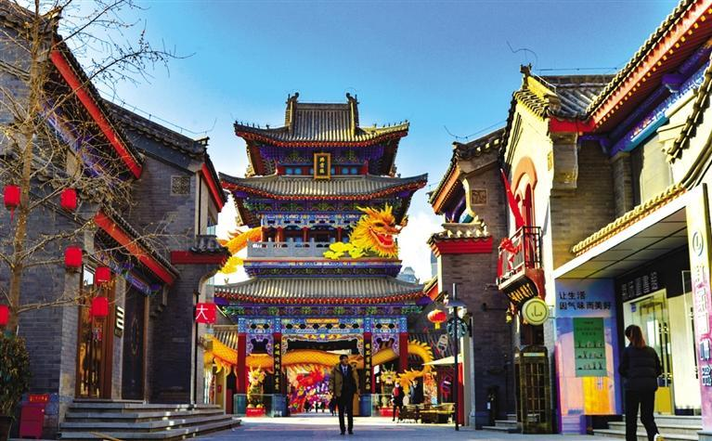
เช้า รับประทานอาหารเช้า ณ ห้องอาหารภายในที่พัก หลังอาหารนำท่านชม ถนนวัฒนธรรม แม่น้ำเหลือง แลนด์มาร์กสำคัญของเมืองหลันโจว ซึ่งทอดยาวเลียบแม่น้ำหวงเหอ สายน้ำสายสำคัญที่หล่อเลี้ยงอารยธรรมจีนมานับพันปี ตลอดสองฝั่งทางรายล้อมด้วยสวนสาธารณะ ประติมากรรม และจุดชมวิวที่สะท้อนวัฒนธรรมของลุ่มแม่น้ำเหลือง พร้อมแวะถ่ายภาพแลนด์มาร์กสำคัญของเมือง อาทิ สะพานจงซาน สะพานเหล็กแห่งแรกที่สร้างข้ามแม่น้ำเหลือง ประติมากรรมแม่แห่งแม่น้ำเหลือง” สัญลักษณ์สำคัญของเมืองหลันโจว และจุดชมวิวริมแม่น้ำที่สามารถมองเห็นทัศนียภาพของแม่น้ำเหลืองไหลผ่านกลางเมืองอย่างงดงาม
เที่ยง บริการอาหารเที่ยง ณ ภัตตาคาร หลังอาหารนำท่านเดินทางสู่ ถนนโบราณหลันโจว ย่านวัฒนธรรมและการท่องเที่ยวที่จำลอง สถาปัตยกรรมโบราณของหลันโจว มีร้านค้า ร้านอาหาร และของฝากท้องถิ่น ให้บรรยากาศย้อนยุคของเมืองบนเส้นทางสายไหม ได้เวลาอันสมควรนำเดินทางสู่ สนามบินซีหนิงเฉาเจียเป่า
23.40 น. ออกเดินทางกลับสู่ สนามบินสุวรรณภูมิ โดยสายการบิน ไทยเวียตเจ็ทแอร์ (VZ) เที่ยวบินที่ VZ3691
02.45 น. เดินทางถึง สนามบินสุวรรณภูมิ ประเทศไทย โดยสวัสดิภาพ พร้อมด้วยความประทับใจ

อัตราค่าบริการนี้รวม
- ค่าตั๋วเครื่องบินชั้นทัศนาจร ไป-กลับ (ตามกรุ๊ป) **น้ำหนักกระเป๋าสัมภาระ1 ใบไม่เกิน 20 กิโลกรัม**
- ค่าที่พัก 2 ท่าน ต่อ 1 ห้องคู่ / ค่าธรรมเนียมเข้าชมสถานที่ต่างๆ / ค่าอาหารทุกมื้อที่ระบุในรายการ
- ค่าพาหนะที่ใช้เดินทางที่ระบุในรายการ
- ค่าประกันอุบัติเหตุระหว่างการเดินทาง 1,000,000 บาท (ตามข้อตกลงระหว่างบริษัทฯ กับบริษัทประกัน)
อัตราค่าบริการนี้ไม่รวม
- ค่าจัดทำหนังสือเดินทาง วีซ่าจีน(ถ้ามี) และเอกสารต่างด้าวต่างๆ
- ค่าภาษีมูลค่าเพิ่ม(กรณีต้องการใบกำกับภาษี) 7 % / ภาษีหัก ณ ที่จ่าย 3 %
- ค่าน้ำหนักกระเป๋าเกินกำหนดของสายการบิน
- ค่าใช้จ่ายอื่นๆ ที่นอกเหนือจากรายการระบุ เช่น เครื่องดื่ม-ค่าอาหารที่สั่งเพิ่ม, ค่าโทรศัพท์,วีดีโอ, ค่าของแตกในโรงแรม และอื่นๆ
- ค่าทิปไกด์ท้องถิ่น คนขับรถ และหัวหน้าทัวร์ 60 หยวน/วัน (รวมเป็นเงิน 480 หยวน/ท่าน)
เงื่อนไขการให้บริการ
กรุณาจองพร้อมชำระมัดจำท่านละ 15,000 บาท ส่วนที่เหลือชำระก่อนการเดินทาง 15 วัน
กรุณาส่งหน้าพลาสปอร์ตที่ชัดเจนก่อนเดินทางอย่างน้อย 25 วัน
เงื่อนไขสุขภาพ
สำหรับท่านที่สูงอายุและมีโรคประจำตัว ความดัน เบาหวาน โรคหัวใจ กรุณาตรวจสุขภาพของท่านสำหรับการเดินทาง เนื่องจากเส้นทางนี้เป็นเส้นทางที่ราบสูง มีความกดอากาศเบาบาง มีความเสี่ยงสูง
บริษัทมีวงเงินประกันอุบัติเหตุ ในการเดินทางประมาณ 1,000,000 บาท
